- Vamos a crear un pergamino.
Crea un nuevo documento de 400x300 de fondo blanco.
- Haz clic en SeleccionarTodo.
- Haz clic en seleccionarEncoger, 30 px
- Haz clic en Máscara rápida:
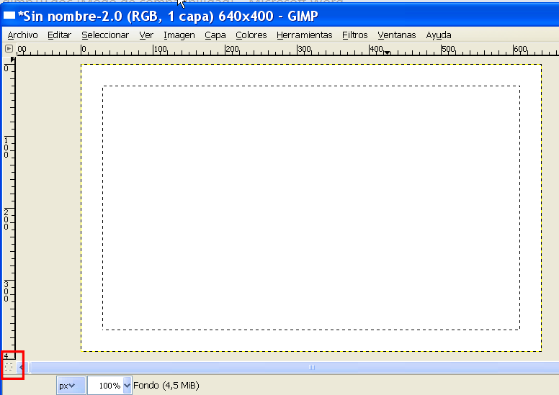
- Con el pincel negro traza líneas de la forma:
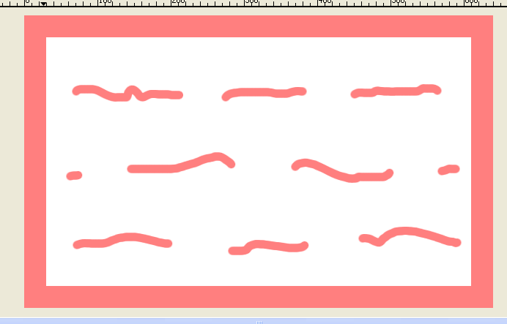
- Haz clic en “Activar máscara”:
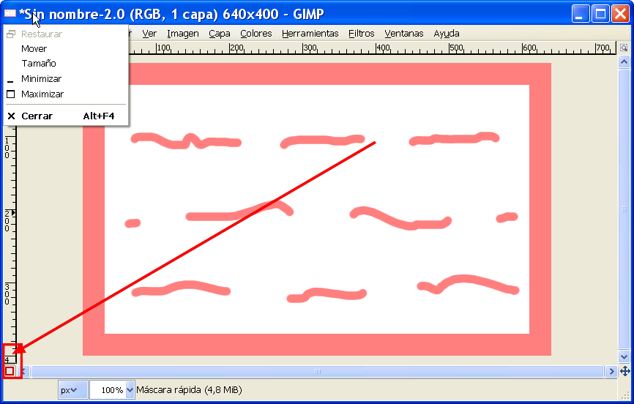
- Haz clic En SeleccionarDistorsión
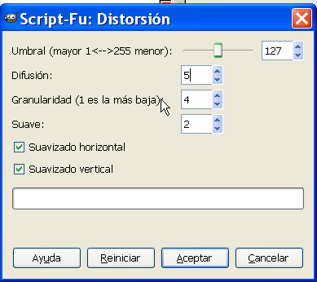
- Elige el color ffe99b
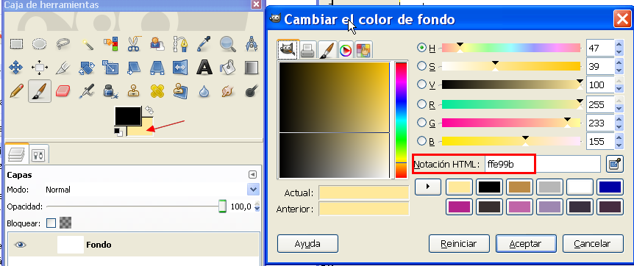
- Rellena de ese color :
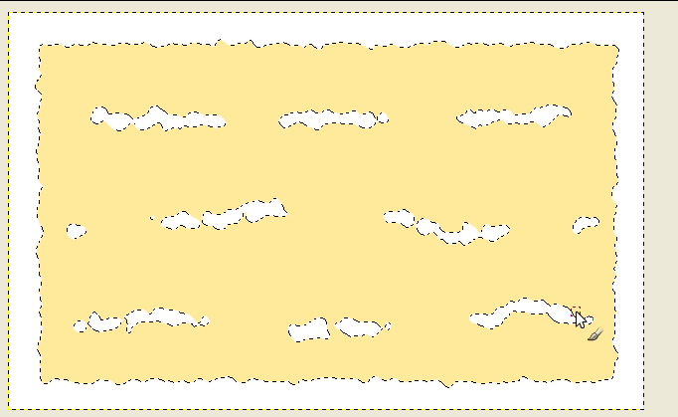
- Añade un capa transparente.
- Aplica FiltrosRedenderizadoNubesPlasma
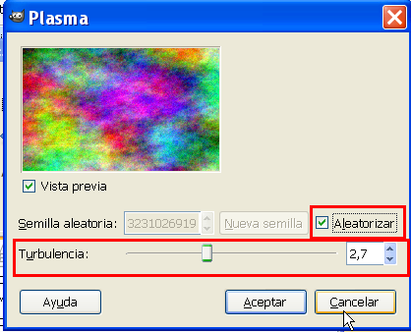
- Haz clic en ColoresDesaturar
- Haz clic en SeleccionarBorde
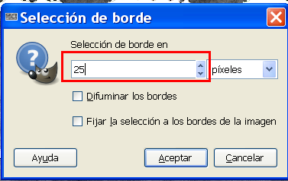
- Sitúate en la capa Fondo, y haz clic en FiltrosMapaMapa de Relieve:
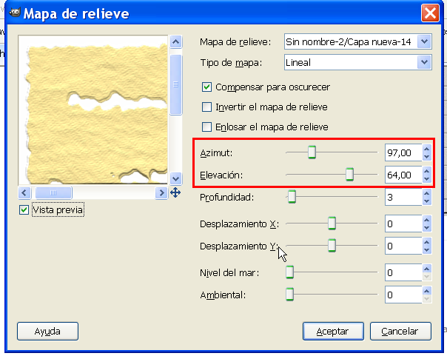
- Sitúate en la Capa de arriba y selecciona:
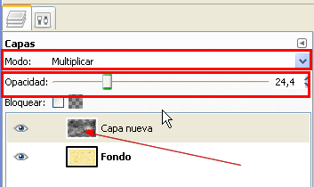
- Guarda el pergamino.
- Vamos a crear Nubes realistas.
Crea una imagen transparente, para ello elige ArchivoNuevo y las siguientes opciones:
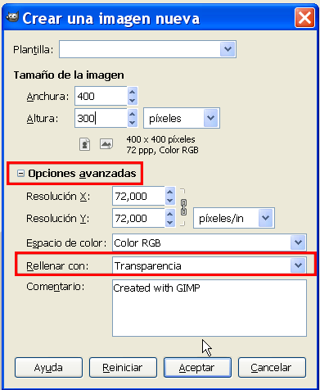
- Con el pincel en blanco dibuja nubes:
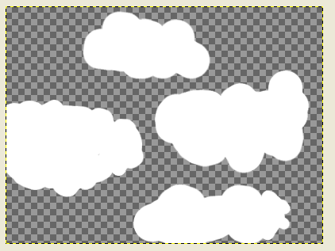
- Con la herramienta gota, desenfoca un poco los bordes:
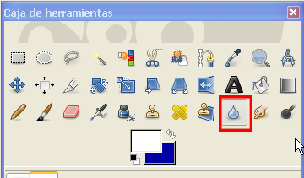
- Dibuja líneas grises en las nubes:
- Desenfoca con la herramienta del dedo:
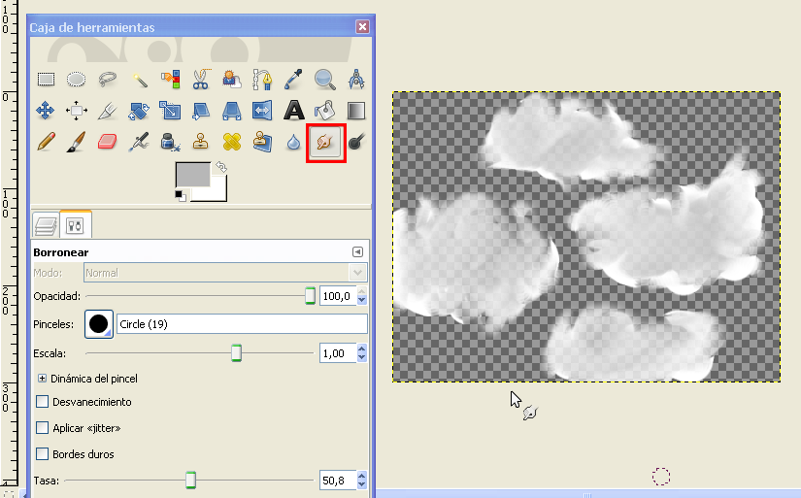
4.Aplica filtrosDesenfoqueDesenfoque gaussiano
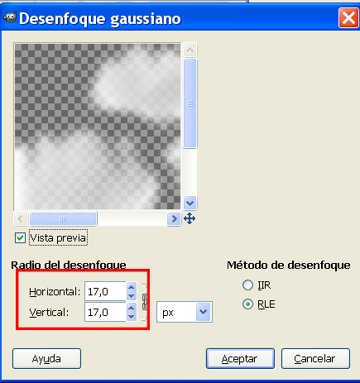
- Vamos a crear un fondo estelar de forma artificial
Crea una imagen con el Gimp.ArchivoNuevo
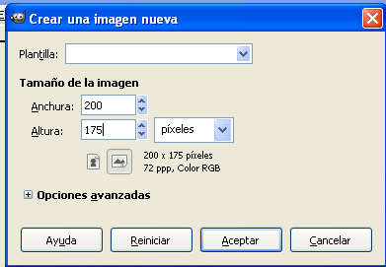
- Rellénala de negro.
- Aplica FiltrosRuidoRuido RGB
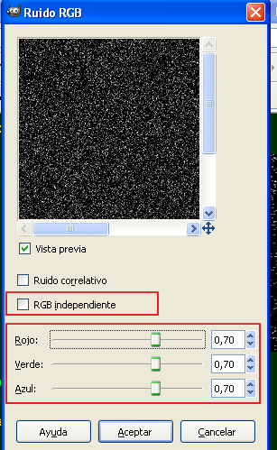
- Elige ColoresCurvas

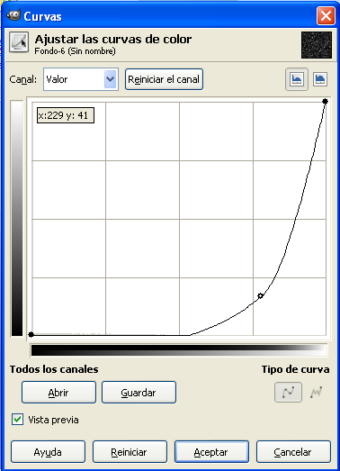
- Aplica FiltrosLuces y sombrassupernova

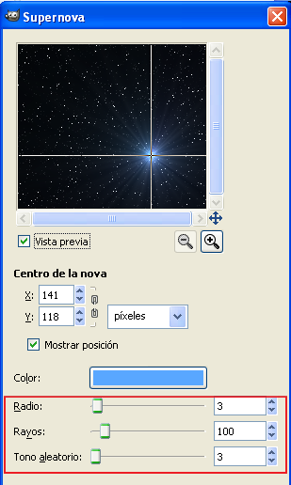
- Aplica FiltrosLuces y sombraDestello de lente.

- Ahora vamos a crear Fuego de forma artificial.
Crea una imagen nueva de 400x300 con fondo negro.

- Crea una nueva capa transparente.
- Elige el degradado Burning Transparente:
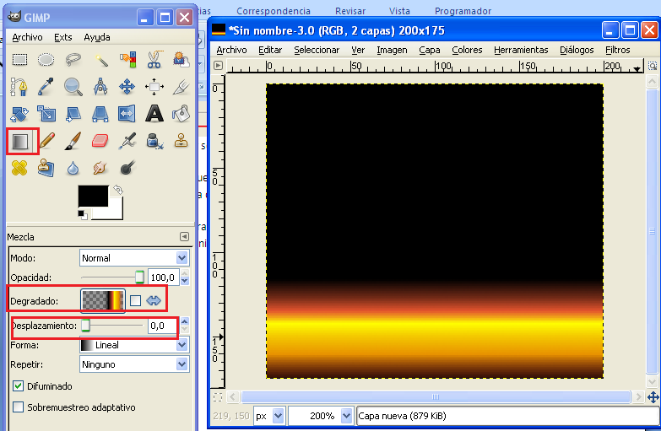

10 . Aplica FiltrosDistorsionesIwarp, Con el Torbellino horario y antihorario, crea las llamas.
